桃園縣政府地方稅務局100年統一發票推行暨租稅教育就地推廣
成果回報表
統一發票推行暨租稅教育就地推廣教學實況
執行機關： 巴崚 國民小學 辦理教師：陳瑞麟
辦理日期及時間： 100 年 3 月 30 日 參與人數：約55人
辦理情況：請貼照片，並填寫下方說明欄
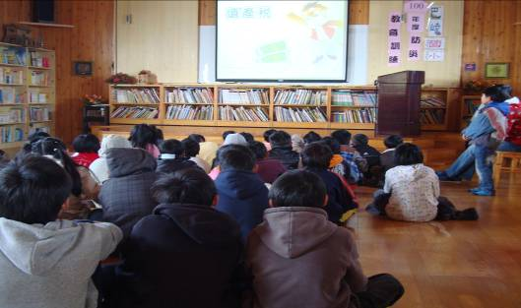
說明：播放租稅教育宣導動畫，讓學生認識發票及租稅。
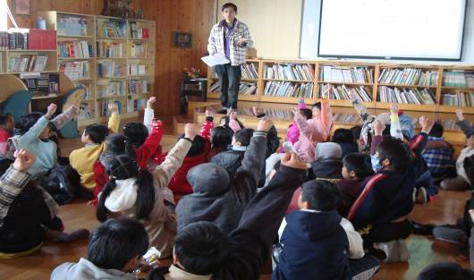
說明：進行租稅常識有獎徵答，學生踴躍爭取發言機會。

